Федеральное государственное автономное образовательное учреждение
высшего образования «Национальный исследовательский университет ИТМО»

Факультет программной инженерии и компьютерной техники

Итерация №2 по рефакторингу

курсовой работы за 3 курс по предмету
“Информационные системы”

Выполнил:
Стрельбицкий Илья Павлович

Группа: Р3413

Преподаватель:
Логинов Иван Павлович

Санкт-Петербург, 2026г

Этап 2. Интеграционное тестирование

Цель: Обеспечить высокую надежность и стабильность работы приложения путем внедрения комплексного интеграционного тестирования, максимально приближенного к реальным условиям.

Задачи:
Написание набора интеграционных тестов с использованием Testcontainers для точного воспроизведения рабочей среды, включая базы данных.
Доработка кодовой басы для обеспечения возможности проведения изолированного и эффективного интеграционного тестирования.
Исправление дефектов и устранение узких мест, выявленных в процессе интеграционного тестирования.

Демо проекта

Ссылка на демо итерации рефакторинга — https://rutube.ru/video/private/6dd899f9ce3720f4fbbc4e6ccc040ff8/?p=7u87HrU9wR2ggMpckAsb3g

Репозиторий проекта до начала рефакторинга — https://github.com/stoneshik/dar
Репозиторий проекта после исправлений данной итерации — https://github.com/stoneshik/dar/tree/second
Diff проекта изменений за итерацию — https://github.com/stoneshik/dar/compare/first...second

Описание изменений

Была вынесена бизнес-логика из контроллеров в сервисы, и реогранизованы репозитории.
Также для реализованных сервисов были написаны интеграционные тесты с использованием Testcontainers, для точного воспроизведения рабочей среды (контейниризовалась база данных PostgreSQL).
При этом внесенные изменения не сломали совместимость с разработанным ранее API, добавили надежности продукту и задел под дальнейшие изменения и улучшения.
Также на основе проведенного интеграционного тестирования были выявлены и устранены дефекты.
В общем кодовая база бэкенда была существенно переработана и улучшена.

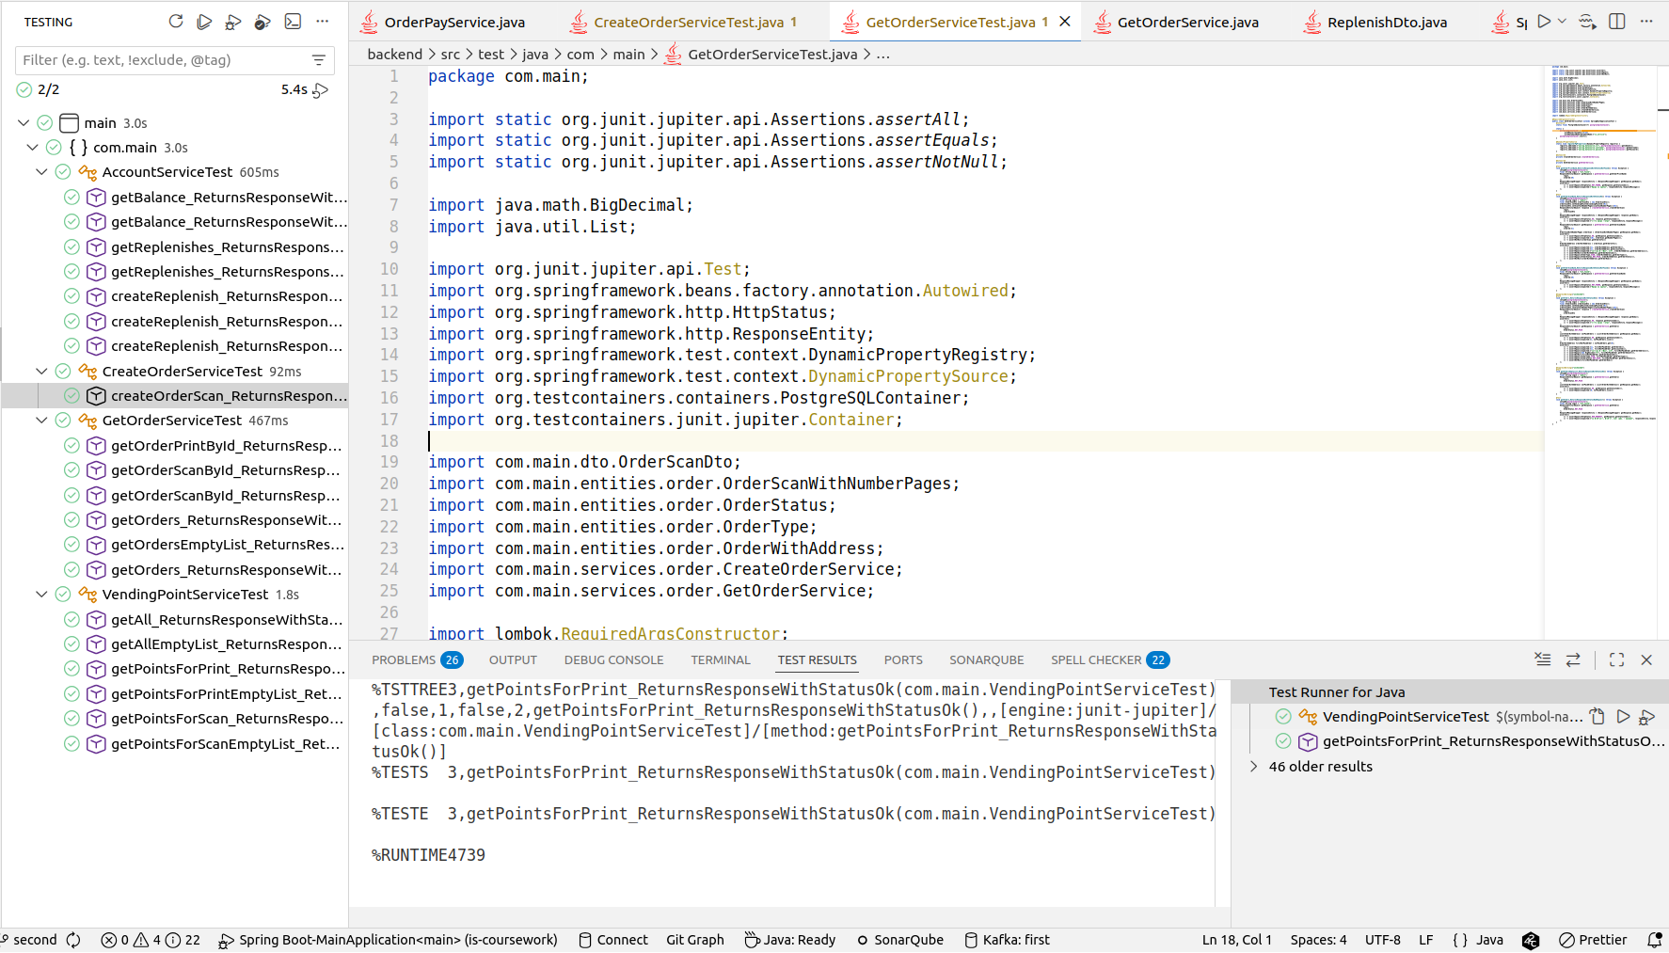
Скриншот списка пройденных интеграционных тестов

